**Викторина для 9-11 класса "Безопасный Интернет"**   
  
**1.**Поддельный сайт - это...

а) сайт, распространяющий поддельные, пиратские ключи для платного программного обеспечения.

б) сайт, замаскированный под внешний вид какого - либо другого сайта.

в) сайт, созданный для распространения спама.

г) здесь нет правильного ответа.   
**2.**[Что такое кибербуллинг](http://www.vossta.ru/teoriya-i-praktika-jirosjiganiya.html)?

а) мошенничества, совершаемые в сети Интернет.

б) размещение в сети Интернет провокационных сообщений с целью вызвать конфликт между участниками беседы.

в) любые сообщения или публикации в сети, размещаемые с [целью запугать](http://www.vossta.ru/ob-opredelenii-effektivnosti-refrakcionnih-operacij.html), оскорбить или иначе притеснить другого.

**3.**Мошенничество, при котором злоумышленники обманным путем выманивают у доверчивых пользователей сети лючную информацию, называется:

а) крекинг

б) грумминг

в) фишинг

г) биллинг   
**4.**Что такое файрволл?

а) комплекс аппаратных или программных средств, осуществляющий контроль и фильтрацию проходящих через него сетевых пакетов в соответствии с заданными правилами

б) брандмауэр

в) комплекс аппаратных или программных средств, осуществляющий лечение компьютера и восстановление поврежденных программ и файлов с [помощью сетевых пакетов](http://www.vossta.ru/kachestvo-video.html) в соответствии с заданными правилами

**5.**Вопрос зашифрован с помощью “шифра Цезаря”. При шифровке каждый символ заменяется другим, отстоящим от него в алфавите на фиксированное число позиций. В [начале каждого вопроса указано](http://www.vossta.ru/disciplini-dobrokachestvennaya-giperplaziya-predstatelenoj-jel.html) направление смещения букв и количество позиций. Ответы на вопросы даны без изменений.   
  
Пример:

Вопрос “код – это” при смещении “→2” будет иметь вид “мрё - яфр”.

Для удобства предоставляется алфавит:   
  


→2 цртов уршквнюпрл стрдрмвшкк кнк кйёждвфжнюуфд д ужфждро ргыжпкк – яфр…

**6.** Расшифруйте одно из важных правил безопасного поведения в сети Интернет. Запись двоичного числа соответствует десятичному числу, которое означает место буквы в русском алфавите. 

|  |  |  |  |  |  |  |  |
| --- | --- | --- | --- | --- | --- | --- | --- |
| 1111 | | 1010 | 1100 | 10000 | 100 | 101 | 1 |
|  | |  |  |  |  |  |  |
| 1111 | 110 | | | | | | |
|  |  | | | | | | |

  

|  |  |  |  |  |  |  |  |  |  |  |  |  |
| --- | --- | --- | --- | --- | --- | --- | --- | --- | --- | --- | --- | --- |
| 10010 | 1 | 10011 | 10011 | 1100 | 1 | 1001 | 11101 | 11 | 1 | 1011 | 10100 | 110 |
|  |  |  |  |  |  |  |  |  |  |  |  |  |

|  |
| --- |
| 10000 |
|  |

|  |  |  |  |  |  |  |  |  |  |  |
| --- | --- | --- | --- | --- | --- | --- | --- | --- | --- | --- |
| 10011 | 110 | | 10 | 110 | | | | | | |
|  |  | |  |  | | | | | | |
| 1111 | | 110 | 1001 | 1111 | 1 | 1100 | 10000 | 1110 | 11101 | 1110 |
|  | |  |  |  |  |  |  |  |  |  |

  

|  |  |  |  |  |
| --- | --- | --- | --- | --- |
| 1101 | 100000 | 101 | 100001 | 1110 |
|  |  |  |  |  |

**7.** Какое правило безопасного поведения в [сети Интернет позволит уберечь себя](http://www.vossta.ru/bezopasnoste-v-seti-internet.html) от спама?   
а) Используй веб-камеру только при общении с друзьями.   
  
б) Не скачивай и не открывай неизвестные тебе или присланные незнакомцами файлы из Интернета.   
  
в) Не добавляй незнакомых людей в свои контакты   
  
г) Общаясь в [Интернете](http://www.vossta.ru/bezopasnoste-v-internete-obshaya-bezopasnoste-v-internete.html), будь дружелюбен. Не пиши грубых слов! Ты можешь нечаянно обидеть человека, читать грубости так же неприятно, как и слышать.   
**8.**Разгадайте ребусы   
  
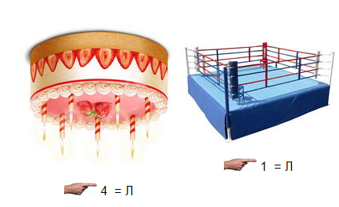 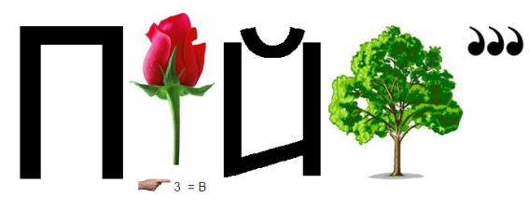   
 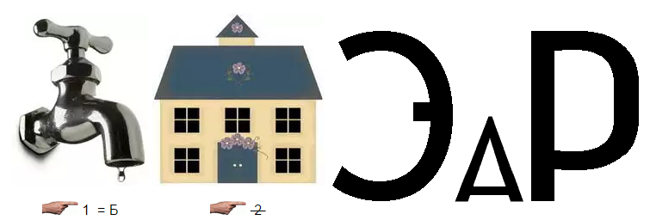   
  
**9.** Существует праздник под названием Всемирный день безопасного Интернета. Чтобы узнать, когда он отмечается, расшифруйте три слова, используя предложенные таблицы. Запишите в ответе только день недели.   
  
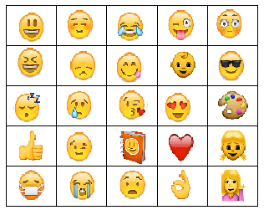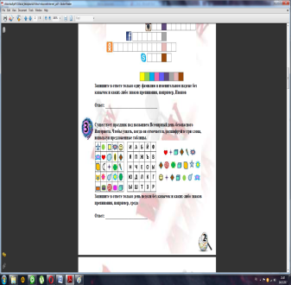 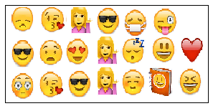   
**10.** Разгадайте одну из опасностей, которые могут подстерегать вас на просторах сети Интернет. Для этого расшифруйте загаданное слово.   
    

|  |  |  |  |  |  |  |  |  |  |  |  |  |  |  |  |  |  |  |  |  |  |  |  |  |  |  |  |  |  |  |  |
| --- | --- | --- | --- | --- | --- | --- | --- | --- | --- | --- | --- | --- | --- | --- | --- | --- | --- | --- | --- | --- | --- | --- | --- | --- | --- | --- | --- | --- | --- | --- | --- |
|  |  |  |  |  |  |  |  |  |  |  |  |  |  |  |  |  |  |  |  |  |  |  |  |  |  |  |  |  |  |  |  |
| 1 | 2 | 3 | 4 | 5 | 6 | 7 | 8 | 9 | 10 | 11 | 12 | 13 | 14 | 15 | 16 | 17 | 18 | 19 | 20 | 21 | 22 | 23 | 24 | 25 | 26 | 27 | 28 | 29 | 30 | 31 | 32 |

|  |  |  |  |  |  |  |  |  |  |  |  |
| --- | --- | --- | --- | --- | --- | --- | --- | --- | --- | --- | --- |
| 7 | 2 | 22 | 20 | 13 | 29 | 14 | 22 | 30 | 31 | 11 | г |

**11.** Слева написаны строчки важного правила по безопасности в сети Интернет. Но они написаны не по порядку. Чтобы прочитать правило, выполните алгоритм над его строками. Обратите внимание, что алгоритм записан непривычным для нас образом. 

|  |  |
| --- | --- |
| 1 | Про Варвару на базаре - |
| 2 | И уйдите со страницы |
| 3 | И про адрес, и про все - |
| 4 | Про семью и про квартиру, |
| 5 | Расскажите деликатно |
| 6 | Если кто-то незнакомый |
| 7 | И про вредность любопытства |
| 8 | Сообщите вы ему. |
| 9 | Замолчите, как под пыткой |
| 10 | Огородами домой. |
| 11 | Или, может быть, опрос. |
| 12 | И откуда тут экзамен |
| 13 | Он вам папа или мама? |
| 14 | Задавать вдруг стал вопросы |
| 15 | Сами вы его спросите - |
| 16 | И сыграйте с [ним в шпиона](http://www.vossta.ru/zakon-respubliki-kazahstan-ot-26-iyulya-2007-goda-310-iii-o-go.html): |

**Отметьте то, о чём вы прочитали.**

а) Никогда не рассказывайте о [себе незнакомым людям](http://www.vossta.ru/kak-otnositesya-k-sebe-i-lyudyam-ili-prakticheskaya-psihologiy.html): где вы живете, учитесь, свой

номер телефона; лучше расскажите о своей семье.

б) Никогда не рассказывайте о своей семье незнакомым людям; лучше расскажите о

себе: где вы живете, учитесь, свой номер телефона.

в) Никогда не рассказывайте о себе незнакомым людям: где вы живете, учитесь, свой

номер телефона; а так же о своей семье.

г) Смело рассказывайте о себе незнакомым людям: где вы живете, учитесь, свой номер

телефона; а так же о своей семье. Зачем что-либо скрывать от незнакомых людей.

Ответы.

1. (1 б) б
2. (1 б) в
3. (1 б) в
4. (1 б) а
5. (3 б) троллинг
6. (3 б) никогда не рассказывайте о [себе незнакомым людям](http://www.vossta.ru/kak-otnositesya-k-sebe-i-lyudyam-ili-prakticheskaya-psihologiy.html)
7. (1 б) б
8. (4 б) троллинг, провайдер, контент, брендмауэр
9. (3 б) первый вторник февраля
10. (3 б) кибермоббинг
11. (2 б) в
12. Всего: 23 балла